平成２７年度 環境教育の取組例
三重県教育委員会

【取組例：小学校】
学 校 名 | 取 組 内 容
尾鷲市立  向井小学校 | 黒の浜における環境保全活動  三重県立熊野古道センターの橋本先生を講師に、黒の浜を題材として  特定外来植物と漂着ごみについての学習を行い、  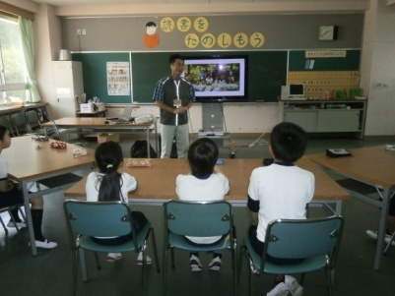  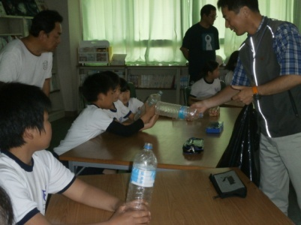  実際に、特定外来植物（オオキンケイギク等）の駆除、漂着ごみの清掃という環境保全活動を行った。  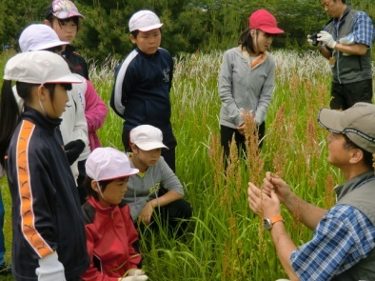  また、尾鷲市水産商工食のまち課の協力のもと、ヒラメ稚魚放流活動を行った。  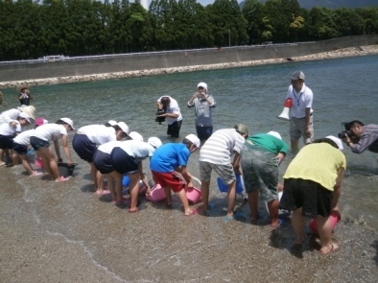  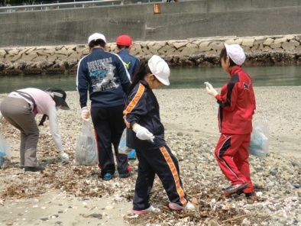  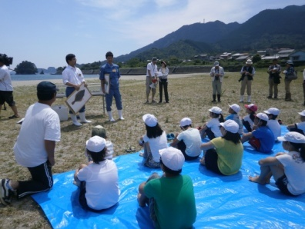

学 校 名 | 取 組 内 容
度会町立  度会小学校 | 図工の時間の取組と出前授業  ・図工の時間を利用して、海岸に出かけ流木やシーガラス、貝がらなどを集め、拾ってきた物を使って作品を作った。  また、その際に海岸のゴミ拾いを行い、自然をきれいにし、守っていかなければいけないことを考えさせた。  【子どもたちの感想から】  ・あきかんやペットボトル、もえるごみなどが、ふくろいっぱい集まりました。  ・ぼくは、いっぱいあきかんをひろいました。きれいになってよかったです。  ・みんなでごみひろいをしたら、はまべがすごくきれいになりました。  ・みんなできょうりょくして、海岸をきれいにしました。みんなでしたら、あっという間にきれいになりました。きれいな海岸にみんなでしていきたいです。  ・きれいな海だったので、すなはまもきれいにしようとがんばったので、とてもきれいになりました。自分もスッキリしました。  ・海岸のごみ拾いをしました。カンやペットボトルがたくさんありました。ごみを拾ったら、すっきりしました。  ・ぼくはごみ拾いでレジぶくろいっぱい拾いました。どんどんひろってきれいなはまべにしたいです。  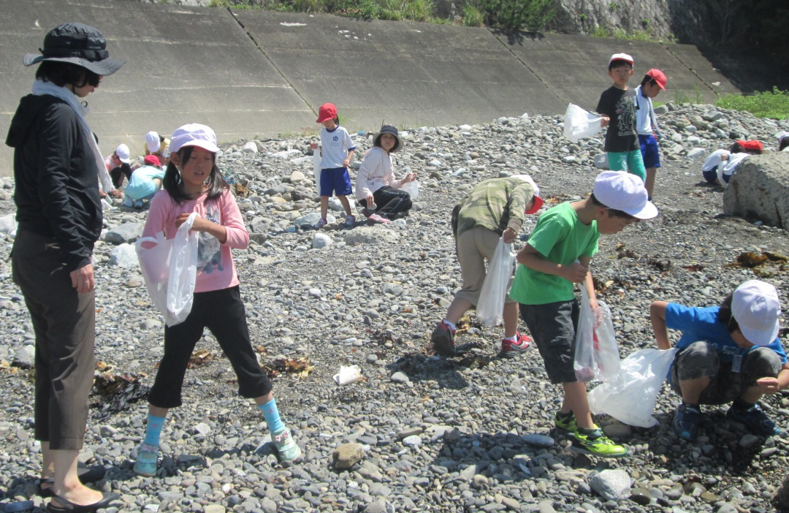  ・理科の「光電池のはたらき」の発展学習として、京セラ伊勢工場に出前授業を依頼し、環境問題やエネルギーの大切さについて考えたり、実際に活用したりという機会を設けた。  【子どもたちの感想から】  ・太陽光パネルで物が動くとは思いませんでした。すごく楽しかったです。・ソーラーパネルや地球温暖化のことがよくわかりました。  ・太陽光が、色々なところで使われていることが分かりました。クイズもあって楽しかったです。  ・光電池のおもちゃで遊んだことが、とても楽しかったです。  ・これからは、テレビを見る時間やゲームをする時間を短くしたりして、もっと節約しようと思いました。  ・私は、地球のために電気の節約に協力したいと思いました。  ・今日の授業で、電気を大切にしないといけないことが分かりました。  ・日本は電気をいっぱい使っているなんて、初めて知りました。  ・地球を守らなくてはと思いました。電気のない生活は苦しそうで、電気ってすごいなあと思いました。  ・こういう機会があると、エネルギーのことがよくわかるので、こんな機会を増やしてもらえるとうれしいなあ。  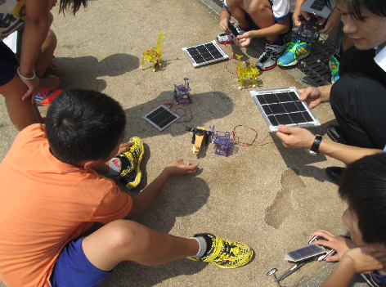  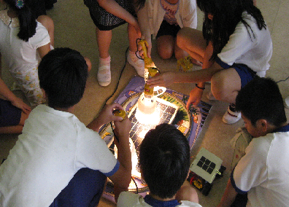

学 校 名 | 取 組 内 容
亀山市立  亀山南小学校 | 里山学習活動  ４月 里山の環境保護に取り組んでいる地  域の方々から話を聞き、里山の植物に  ついての知識を深めるとともに、自然  保護について考えた。  ６月 里山のササユリがきれいに咲いたので、里山を訪問した。現地で、ひ  ょうたんの会の方に、ササユリについていろいろ教えていただいた。「里  山活動」を通して、環境保護や環境整備について自分たちができること  を考え、一年をかけて取り組んでいく計画を立てた。

学 校 名 | 取 組 内 容
いなべ市立  西藤原小学校 | 藤原岳清掃登山  10年ぶりに全校児童による藤原岳登山を実施した。「花の百名山」藤原岳には県内外から年間約5万人もの登山客が訪れ、季節の植物を堪能してもらっている。校区にある藤原岳に登ることで山の現実を知り、愛着を深めることを通して、児童には地元の人とともに山を大切に守っていこうとする意識を醸成していきたいと考えている。  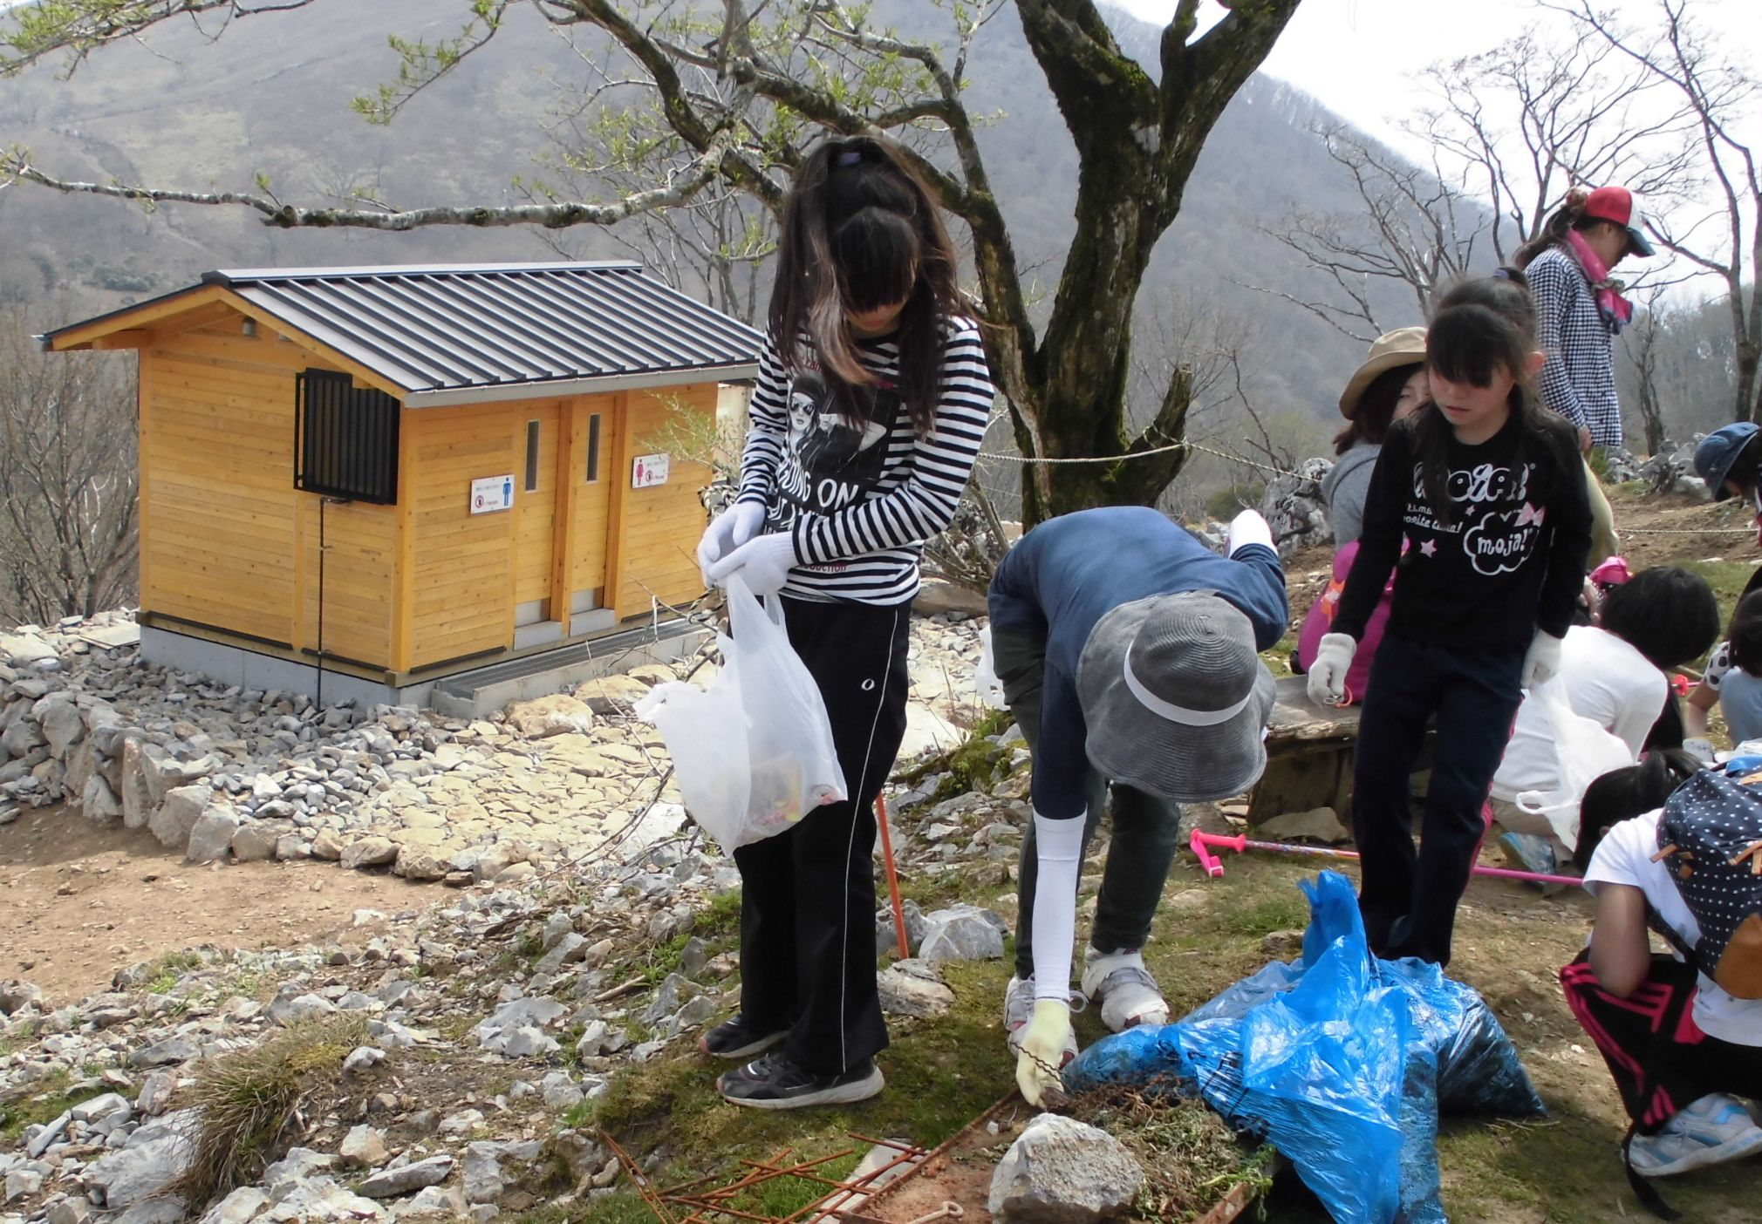  この日は、藤原岳自然科学館の館長、副  館長さんにもガイド役として引率していた  だけたので、清掃活動とともに春から初夏  にかけての藤原岳の自然を学習する機会と  もなった。また、12名の保護者や地域の  方にもサポーターとして安全安心面からバ  ックアップしていただいた。低学年は８合目、中・高学年は頂上を目指して登りきり、全校児童が満面の笑顔のなか目標達成ができた。

